Maus

Steckbrief Maus
Größe | 7-11 cm
Geschwindigkeit | bis 12,8 km/h
Gewicht | bis 10-25 g
Lebensdauer | 2-5 Jahre
Ernährung | Allesfresser
Feinde | Vögel, Katzen, Füchse, Reptilien
Lebensraum | überall auf der Welt
Ordnung | Nagetiere
Familie | Langschwanzmäuse
Wissenschaftl. Name | Mus musculus
Merkmale | große Augen und Ohren, dünner Schwanz
Die Gattung „Maus umfasst derzeit 39 verschiedene Arten.

Hausmaus und Haustiermaus – Der Unterschied
Ist die graue Hausmaus ein Haustier wie die Hauskatze und der Haushund? Das kleine nachtaktive Nagetier wohnt zwar häufig zur „Untermiete“ in menschlichen Behausungen, ist aber eigentlich kein Haustier. Die Mäuse, die als Haustier gehalten werden können, sind z. B. Farbmäuse, Springmäuse und Wüstenrennmäuse.

Wie kam die Maus in die Welt?
„Geboren” wurde die Maus in Asien und war dort ursprünglich ein Steppentier, das sich von Grassamen ernährte. Von ihrer Heimat aus kam sie als blinder Passagier auf Schiffen nach Europa und gelangte von dort aus weiter nach Nordamerika. Sie ist weltweit anzutreffen.

Wieso heißt die Maus Maus?
Der wissenschaftliche Name der Maus lautet „mus musculus“. Das Wort „mus“ stammt aus dem Sanskrit (Alt-Indisch) und heißt so viel wie „Dieb“.
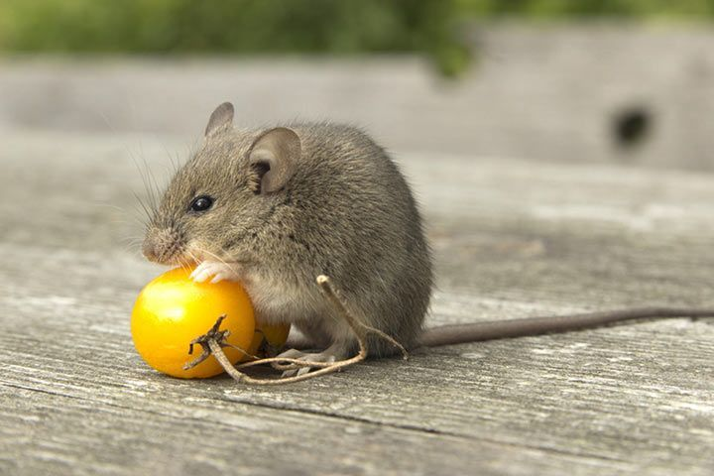Maus - Foto: dr OX/Shutterstock

Die älteste Maus der Welt …
Normalerweise leben Mäuse nicht so lange. Als Haustier leben sie etwa 2 Jahre, manchmal sogar bis zu 5 Jahre. In der freien Wildbahn meistens nur 12-18 Monate.

Furchtlose Entdecker
Tief im Herzen sind Mäuse große Entdecker! Sie sind sehr neugierig und erkunden täglich ihre Umgebung, merken sich Orte, Wege, Hindernisse, Futterstellen und andere Dinge.
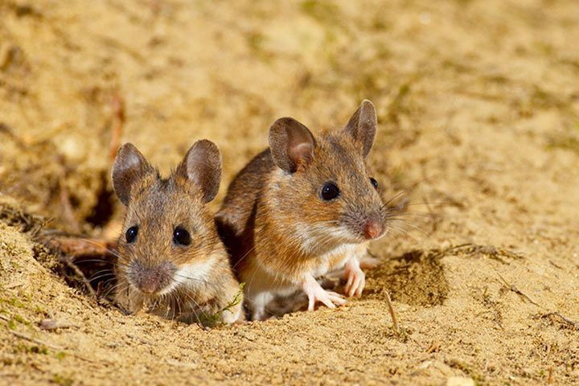Maus - Foto: Neil Burton/Shutterstock

1 weibliche Maus + 1 männliche Maus = 12 Mäusebabys
In der freien Wildbahn vermehren sich Hausmäuse nur von April bis September. Hausmäuse, die in der Nähe von Menschen leben, vermehren sich das ganze Jahr über. Eine weibliche Maus kann bis zu 10 mal im Jahr Jungtiere bekommen.
Ein Wurf besteht aus 3-8 Jungtieren, manchmal mehr. Die Kleinen öffnen ihre Augen nach 14 Tagen und sind nach 3 Wochen unabhängig von der Milch der Mutter.

Das Mäusenest
Mäuse basteln ihre Nester gerne aus Stofffetzen, Papier oder anderen weichen Materialien. Das Ganze sieht mehr aus wie ein Ball, der lose zusammengewebt wurde und ist etwa 10 bis 15 cm im Durchmesser.

Lebensraum der Mäuse
In freier Wildbahn leben Hausmäuse gerne in Felsspalten oder Wänden, graben kleine Höhlen mit komplizierten Tunneln, Kammern, Nestern und drei bis vier Ausgängen. Beim Menschen leben sie gerne in Holzhaufen, Dachsparren, Lagerräumen und anderen versteckten Plätzen in der Nähe von Futter.

Auf dem Speisezettel - Was eine Maus frisst
Mäusezähne sind beinahe so hart wie Diamanten. Abgesehen von hartem Brot fressen sie aber im Grunde alles, was ihnen zwischen die Zähne kommt: Pflanzen, Samen, Wurzeln, Blätter, Insekten

Feinde - Diese Tiere haben Mäuse zum Fressen gern
Mäuse haben viele Feinde: Hauskatzen, Füchse, Wiesel, Frettchen, Schlangen, Falken, Habichte. Ihr schlimmster Feind ist aber vermutlich die Schleiereule., sie vertilgt pro Jahr ca. 1.500 bis 3.000 Mäuse!

Alle 5 Sinne beisammen?
Hausmäuse haben zwar schlechte Augen, aber einen guten Geruchssinn, Geschmackssinn und Hörsinn. Sie benutzen ihre Tasthaare, um Luftveränderungen aufzunehmen und Oberflächen zu erfassen.

